Bingodays 使用手冊
跟著一個使用情境，學會建立面板、編輯任務、完成 Bingo、使用積分與設定規則。

1. 小林想讓早晨更容易開始
小林早上常常卡住，不知道先做什麼。她先建立一個「晨間啟動」面板，把早晨流程拆成幾個很小的任務：喝水、站立 1 分鐘、拉伸身體、寫今日計畫。
回到首頁後，她每完成一件事，就點一下對應的任務格。當任務連成一行、一列或對角線時，就會形成 Bingo，讓她看到自己已經開始行動。
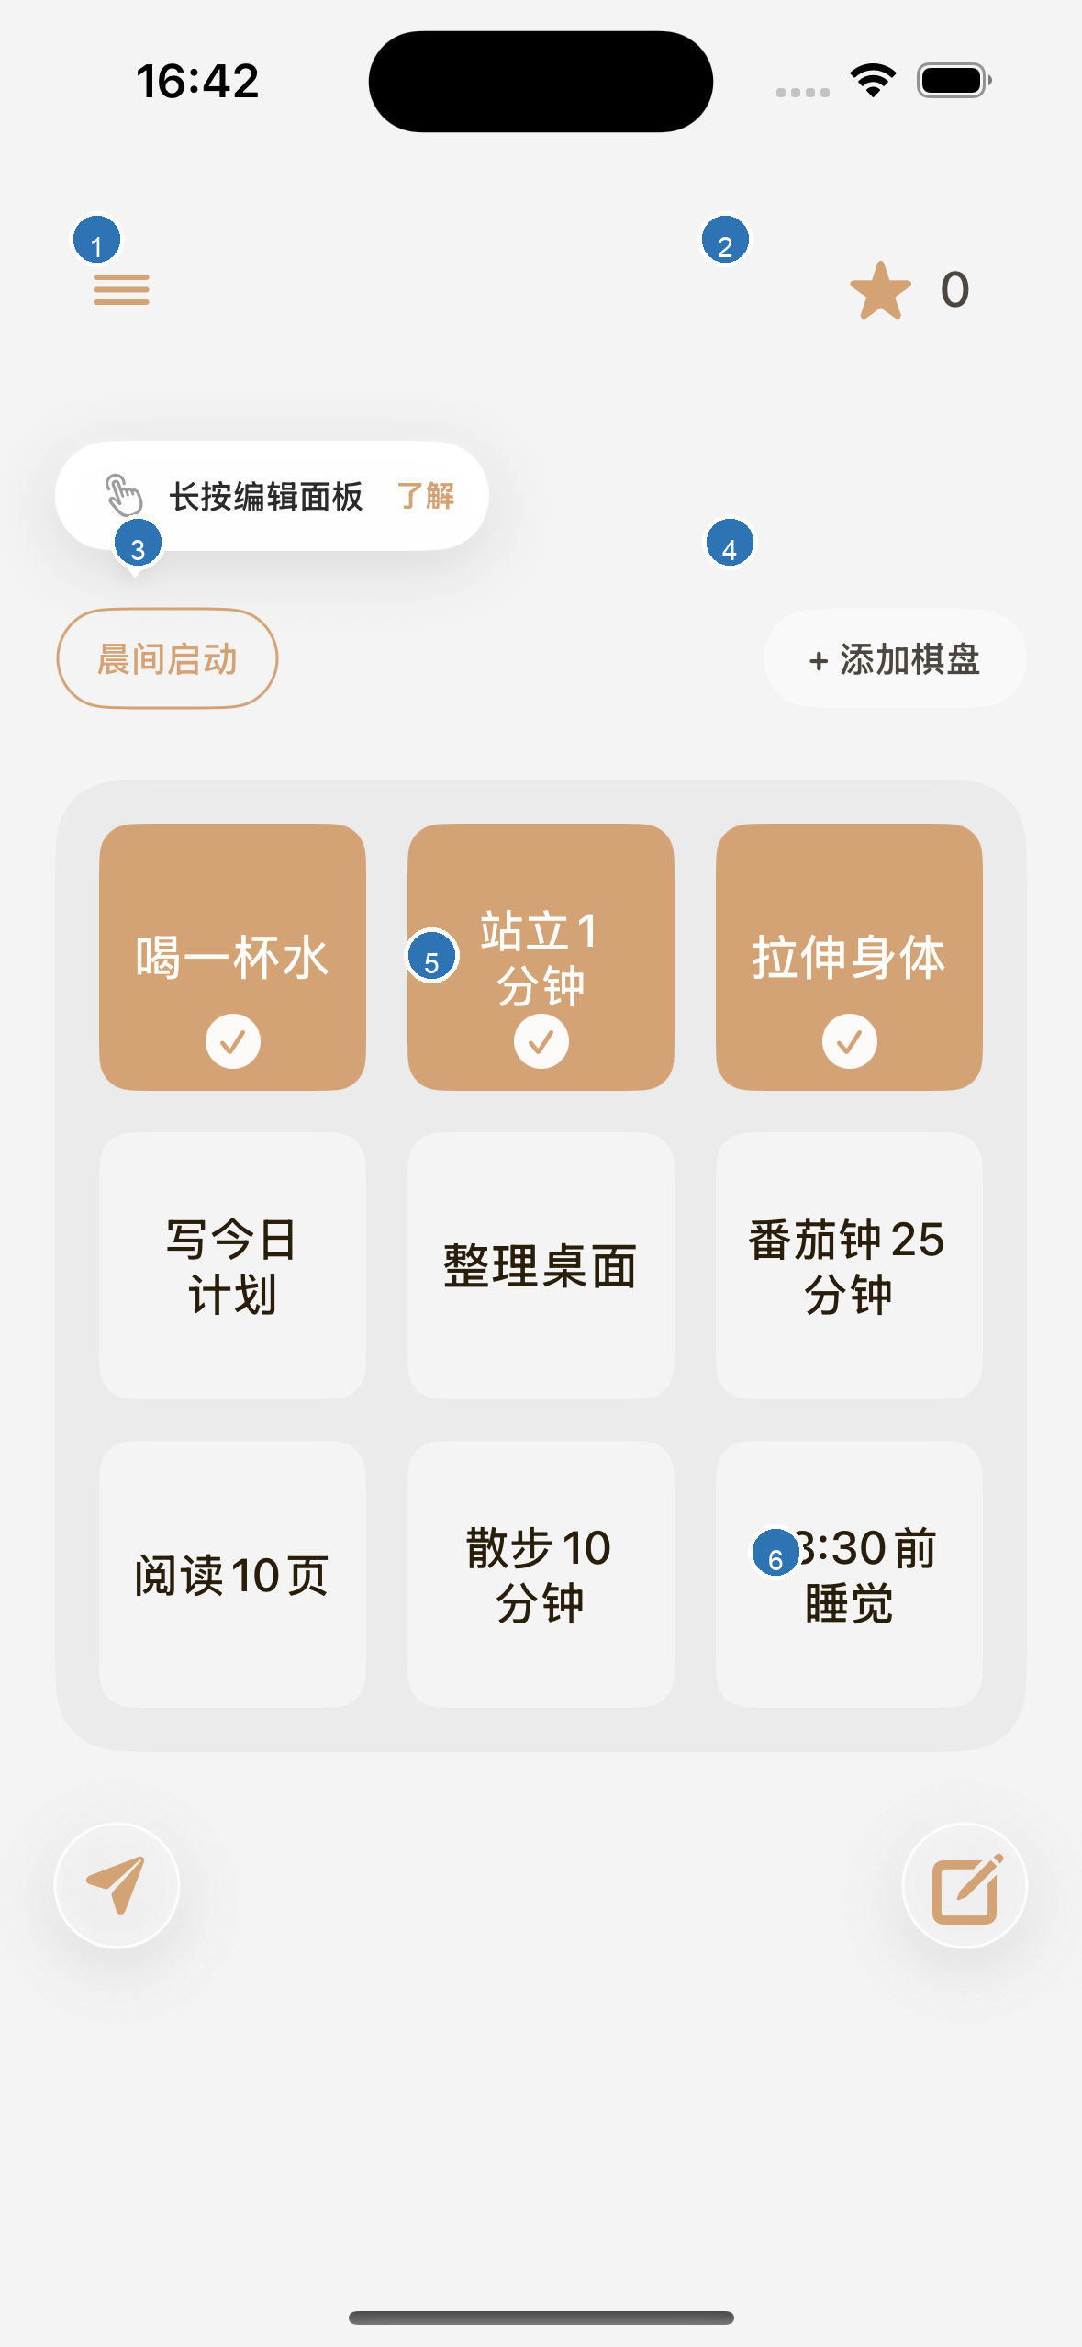
首頁：從這裡查看面板、完成任務、進入編輯與積分
1 | 打開選單，可進入設定、日記、小工具說明等功能。
2 | 點擊星星進入積分頁，查看目前積分、獎勵和兌換記錄。
3 | 這裡是目前使用的面板名稱，點擊可切換或管理面板。
4 | 如果想為學習、家務或睡前流程建立另一套任務，可以新增面板。
5 | 點擊任務格可標記完成；長按任務格可編輯這一格的任務。
6 | 如果想一次整理整個面板，可以進入面板編輯。

2. 小林先長按一個格子，編輯單個任務
她長按一個空白格，把任務改成「喝一杯水」。如果這個任務只在某個時間段出現，或需要倒計時提醒，也可以在同一個視窗裡設定。
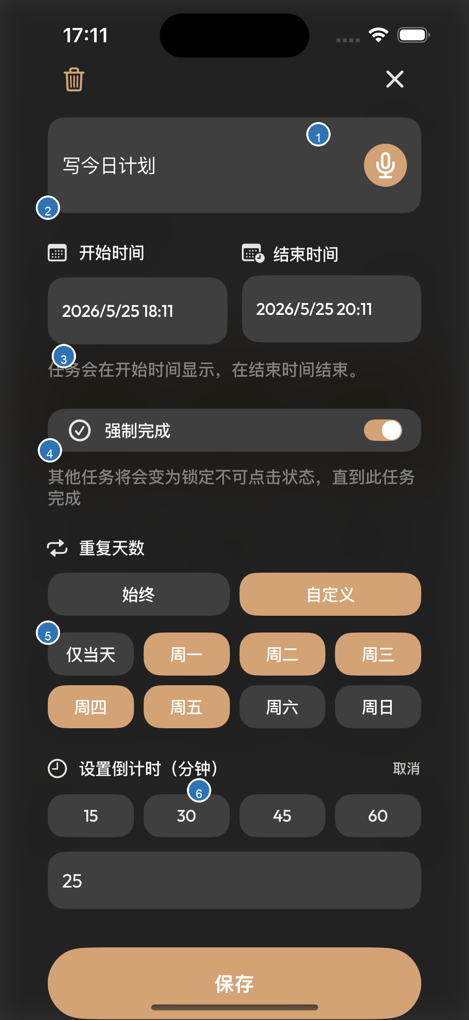
任務編輯：長按任務格後，設定這一格的內容
1 | 輸入任務名稱，也可以用語音輸入。建議寫成具體動作。
2 | 設定任務的開始與結束時間；到時間後，任務會進入超時處理。
3 | 開啟強制完成後，會先要求完成這個任務，再做其他任務。
4 | 設定任務在哪些日期出現，例如每天、指定星期或只出現一次。
5 | 設定任務倒計時，例如 15 分鐘內完成閱讀。倒計時到期後，可以選擇完成、延期或刪除任務。
6 | 儲存後回到首頁，這個格子的設定會立即生效。

3. 任務變多後，小林用快速編輯整理整個面板
當小林想一次放入多個任務時，她不用一格一格長按，而是進入快速編輯。她先選面板大小，再從任務列表中勾選要放進面板的任務，最後點擊套用。
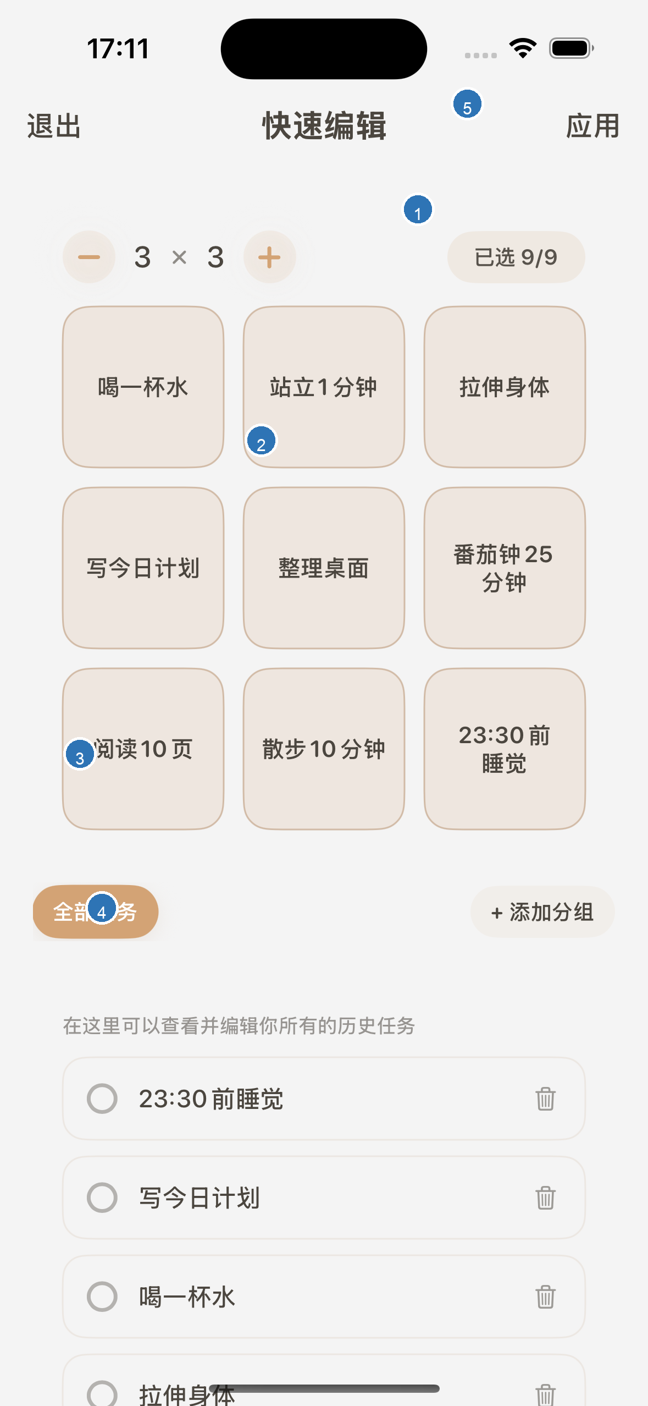
快速編輯：一次整理多個任務，再套用到首頁
1 | 調整面板大小，例如 3x3、4x4 或 5x5。
2 | 預覽目前會套用到首頁的任務排列。
3 | 切換任務分組，或新增自己的任務分組。
4 | 從任務列表中勾選任務，也可以編輯或刪除任務。
5 | 點擊套用，把預覽內容更新到首頁面板。

4. 小林設定面板規則，讓它符合自己的節奏
面板規則分成兩件事：第一是「面板倒計時」，用來提醒這一輪面板是否到期；第二是「任務重置方式」，用來決定隔天任務要保留、重置，還是清空。
例如，小林把晨間面板設成每天重置任務狀態，這樣任務文字會保留，隔天只會回到未完成。她如果做的是一次性整理清單，才會選擇隔天清空格子任務。
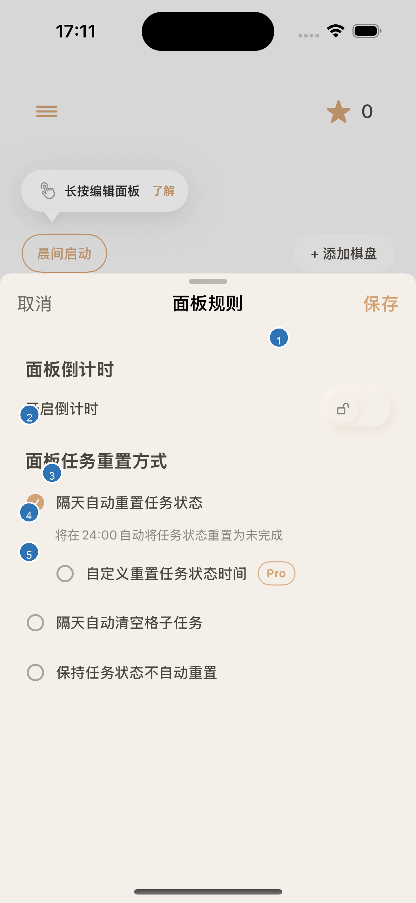
面板規則：倒計時和隔天重置是兩套不同設定
1 | 開啟面板倒計時後，時間到會出現超時提示。你可以選擇標記整個面板完成、延期，或取消倒計時；它不是直接固定清空任務。
2 | 選擇隔天自動重置任務狀態：任務文字保留，只把已完成狀態重置為未完成。適合每日習慣。
3 | 如果作息不是 24:00 結束，可以自訂每天重置的時間。
4 | 選擇隔天自動清空格子任務：任務文字和完成狀態都會清空。適合一次性清單。
5 | 選擇保持不自動重置：任務和完成狀態都保留，直到你手動修改。適合長期目標。

5. 小林完成 Bingo 後，用積分換自己的獎勵
完成任務和達成 Bingo 後，小林會進入積分頁。她可以用積分兌換貼紙，也可以建立自己的獎勵，例如「喝奶茶」「玩遊戲 20 分鐘」或「買一本書」。
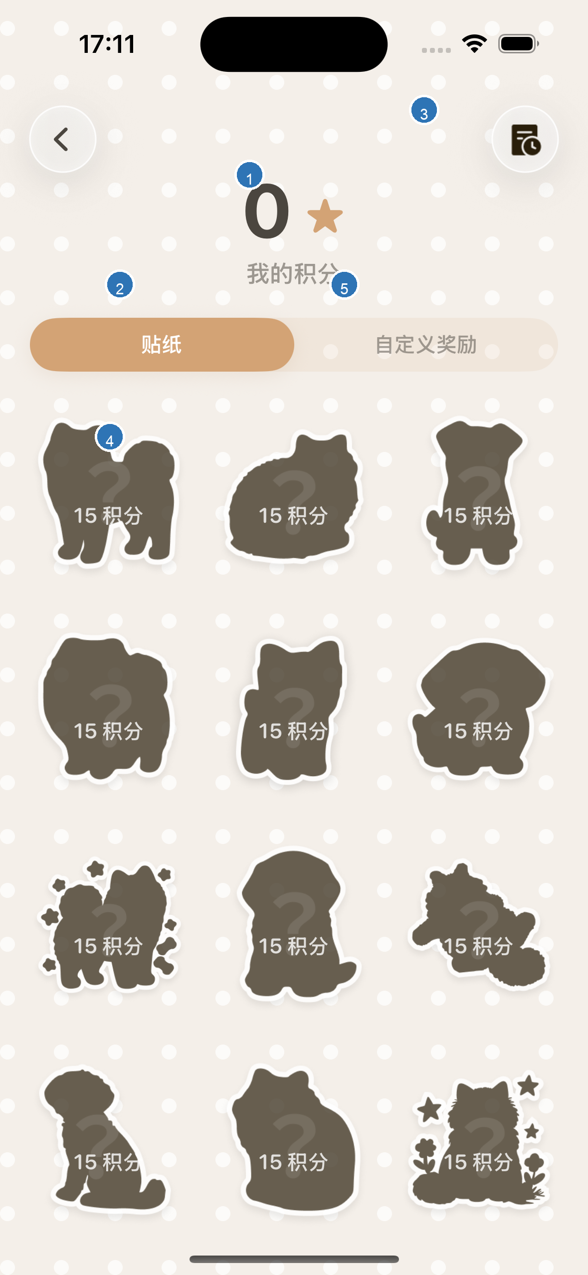
積分頁：把完成任務得到的積分變成獎勵
1 | 查看目前可使用的積分。
2 | 用積分兌換貼紙，兌換後可放到首頁。
3 | 查看過去的積分使用和兌換記錄。
4 | 點擊貼紙卡片查看兌換狀態或進行兌換。
5 | 建立自訂獎勵，設定獎勵名稱、圖示和需要消耗的積分。

6. 小建議
- 任務越小，越容易開始。可以把「打掃房間」改成「整理桌面 5 分鐘」。
- 一個面板只放一種場景，例如早晨、學習或睡前，使用時會更清楚。
- 如果面板讓你有壓力，可以減少格子數量，或把任務拆得更簡單。
- 每日習慣建議選「重置任務狀態」；一次性清單才選「清空格子任務」。
- 自訂獎勵最好具體、可兌換，這樣積分才會真的有吸引力。

